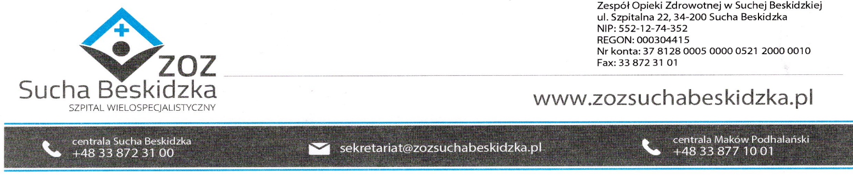

Znak: ZOZ.V.010/DZP/07/24 Sucha Beskidzka dnia 01.03.2024r.

Dotyczy: Postępowania na dostawę sprzętu 1x użytku oraz materiałów medycznych: ZOZ.V.010/DZP/07/24.

Dyrekcja Zespołu Opieki Zdrowotnej w Suchej Beskidzkiej odpowiada na poniższe pytania:

1. Czy w celu miarkowania kar umownych Zamawiający dokona modyfikacji postanowień projektu przyszłej umowy w zakresie zapisów § 8 pkt. 1:

1. Wykonawca zobowiązany jest do zapłaty kar umownych w wysokości:

a) 0,2% wartości brutto niedostarczonego w terminie towaru za każdy dzień zwłoki realizacji przedmiotu umowy, jeżeli niezrealizowanie części umowy nastąpiło z winy Wykonawcy, **jednak nie więcej niż 10% wartości brutto niedostarczonego w terminie towaru,**

b) **1%** wartości brutto niezrealizowanej części umowy w przypadku niewykonania umowy z winy Wykonawcy.

**Odp. Zamawiający nie wyraża zgody na modyfikację.**

Z poważaniem